GUÍA DEL FORMULARIO ELECTRÓNICO

“SEGUNDA CONVOCATORIA PARA APOYAR LA INTERNACIONALIZACIÓN DE PATENTES COLOMBIANAS VÍA PCT”

Ingrese a la página web www.colciencias.gov.co

Diríjase al menú convocatorias y busque la opción “Todas las convocatorias”.

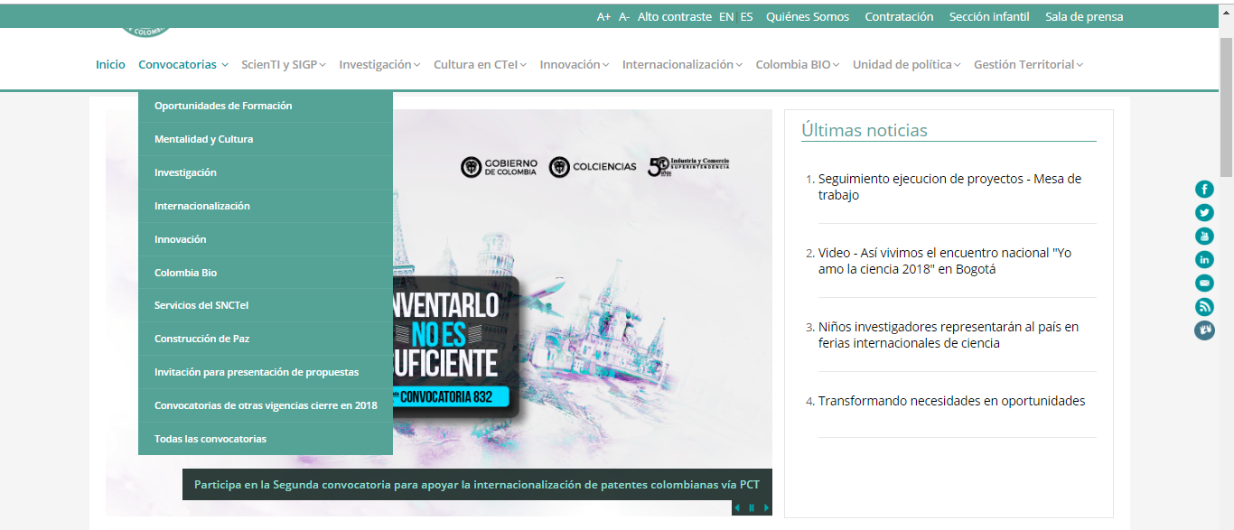

Seleccione la convocatoria 832:
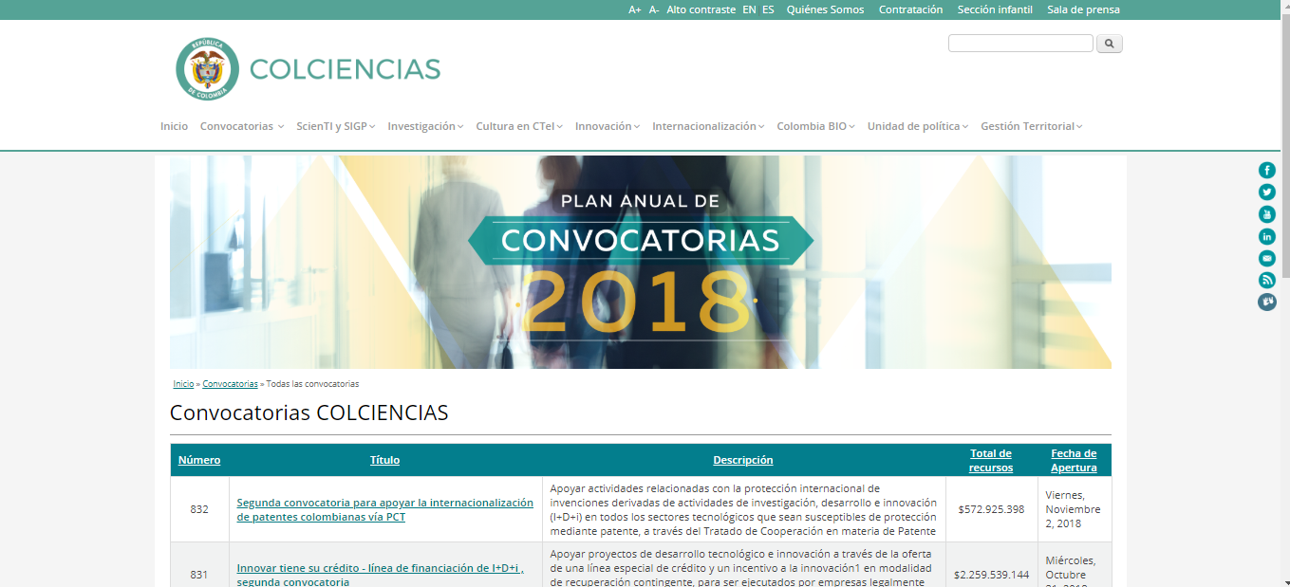

Haga clic sobre el título de la convocatoria:

Una vez desplegada seleccione la opción “Ir al formulario”.

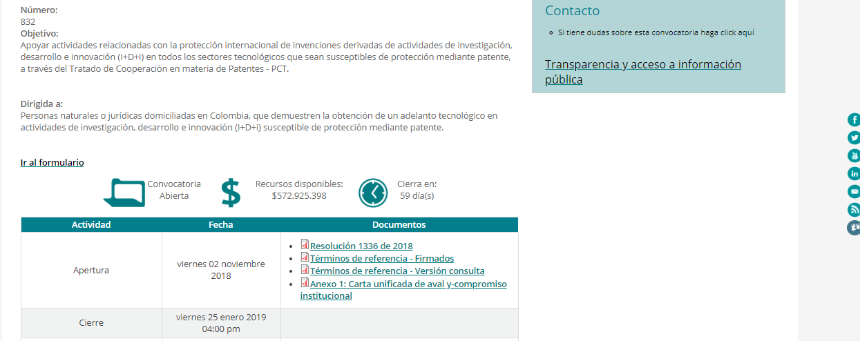

Debe seleccionar la modalidad a la cual desea aplicar (modalidad 1 para presentación de una solicitud PCT o modalidad 2 para la entrada a dos fases nacionales).

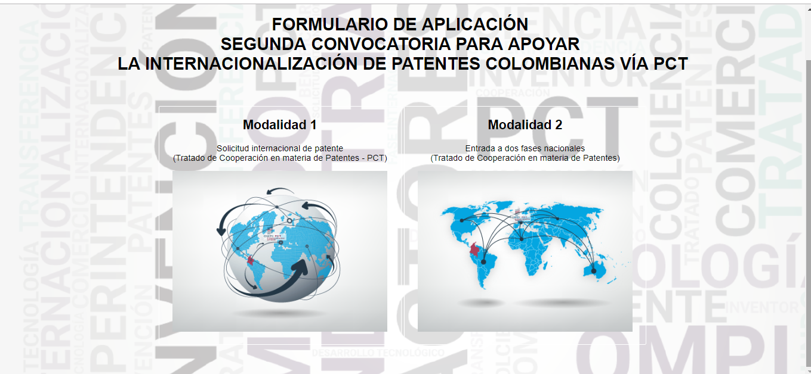

Se abrirá una nueva ventana emergente:

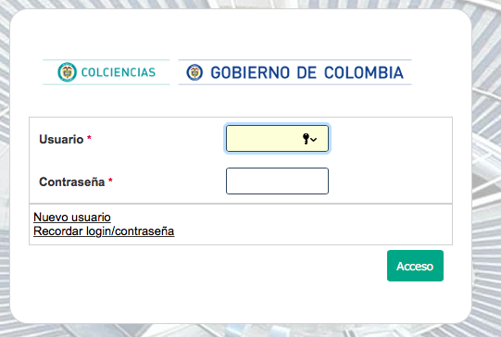

Si ya ha creado un usuario y una contraseña para esta convocatoria, ingrese la información, de lo contrario seleccione la opción nuevo usuario y complete todos los campos. Si olvidó su usuario o su contraseña, seleccione la opción Recordar login/contraseña

Para crear un nuevo usuario debe diligenciar el siguiente formulario:

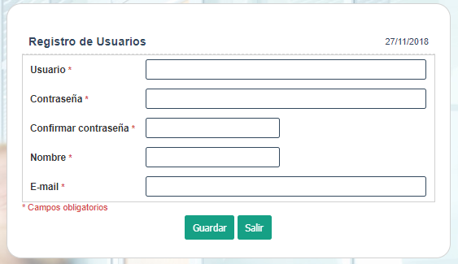

Nota:
- Tenga en cuenta que no se admiten caracteres especiales en el nombre de usuario.
- La contraseña debe contener una letra mayúscula

Una vez complete los campos, presione la opción guardar.

El sistema lo dirigirá a la página de inicio. Ingrese su usuario y contraseña para acceder.

La primera pantalla que se desplegará es la correspondiente a la información general del proyecto. Seleccione la opción que corresponda (persona natural / jurídica), (cédula de ciudadanía / cédula de extranjería / NIT) y complete la información. Una vez finalice, presione guardar (el sistema limpiará el formulario, pero los datos ya se encuentran guardados).

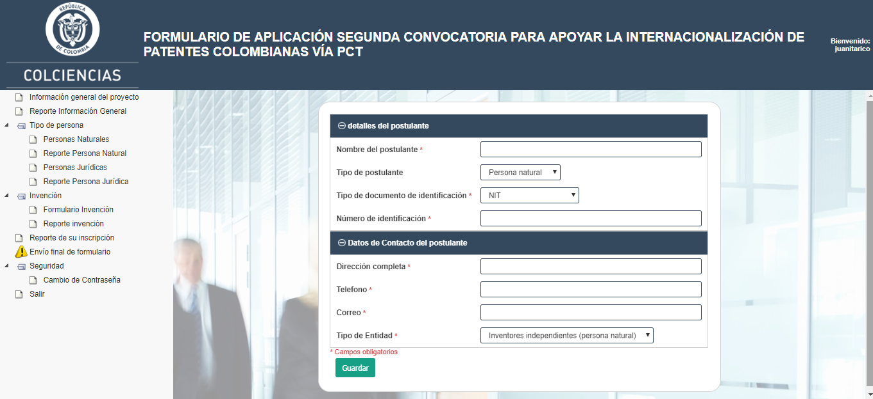

*La información general del postulante se debe diligenciar una sola vez.

En el menú lateral, podrá encontrar las opciones de navegación y al hacer clic en cada una de ellas podrá completar la información requerida:

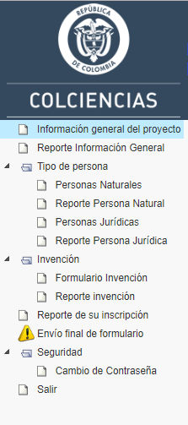

En la opción Reporte información General podrá encontrar el reporte de la información ingresada.

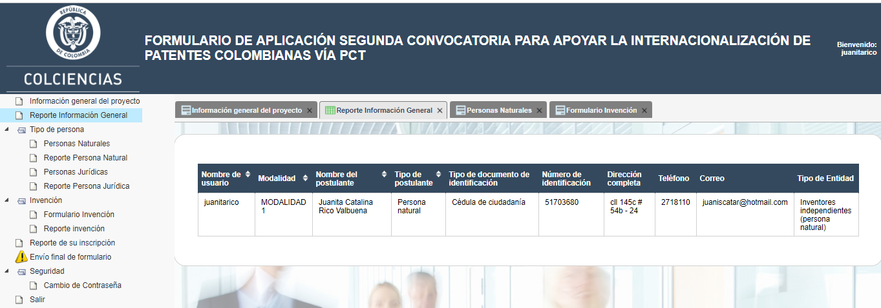

En el menú tipo de persona, el usuario puede ingresar todos los soportes adecuados para cada tipo de persona (natural o jurídica), según sea el caso.

- Personas Naturales:

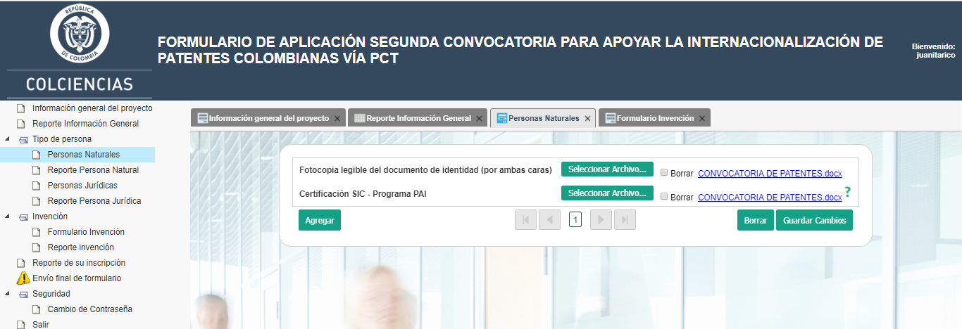

Debe cargar el archivo correspondiente al documento de identidad del postulante y para aquellos postulantes beneficiarios del Programa PAI se requiere la presentación del documento donde conste que ha sido beneficiario del programa, emitido por la Superintendencia de Industria y Comercio – SIC.

En la opción Reporte personas naturales podrá encontrar el reporte de la información ingresada.

Para verificar que los archivos hayan quedado cargados correctamente diríjase nuevamente al módulo Personas Naturales y presione el vínculo de color azul.

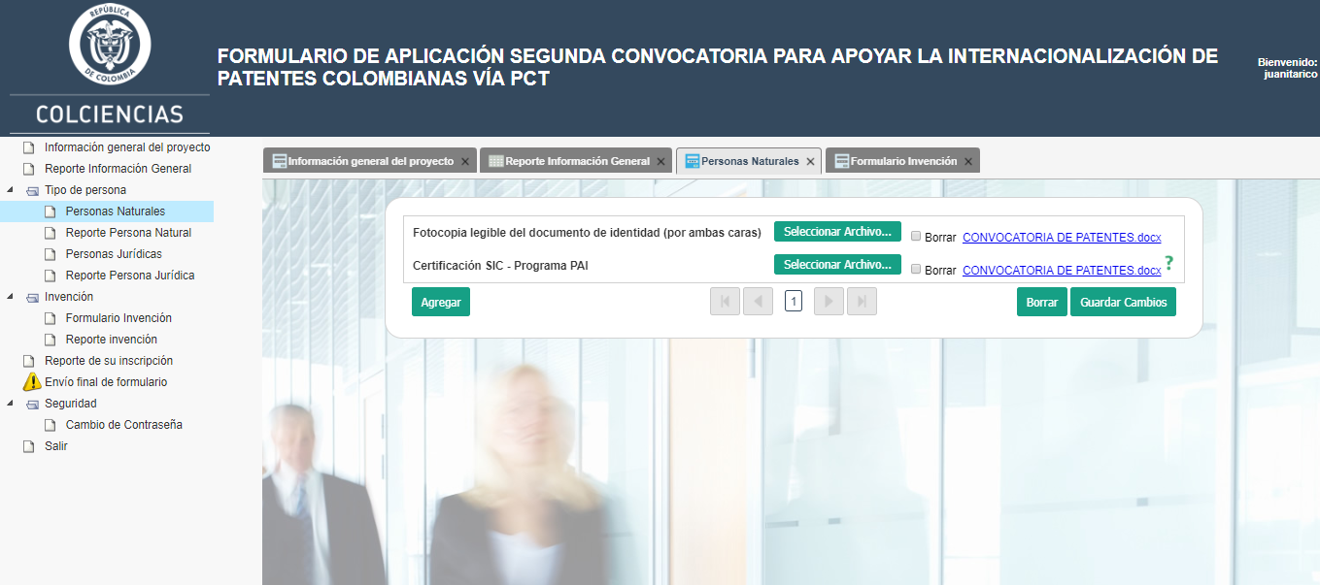

En caso de requerir borrar el documento cargado con el fin de cargar otro

Haga click sobre el cajón “Borrar” y presione la pestaña “Guardar cambios”. El sistema borrará el archivo previamente cargado y usted podrá realizar nuevamente el proceso para cargar el documento correcto.

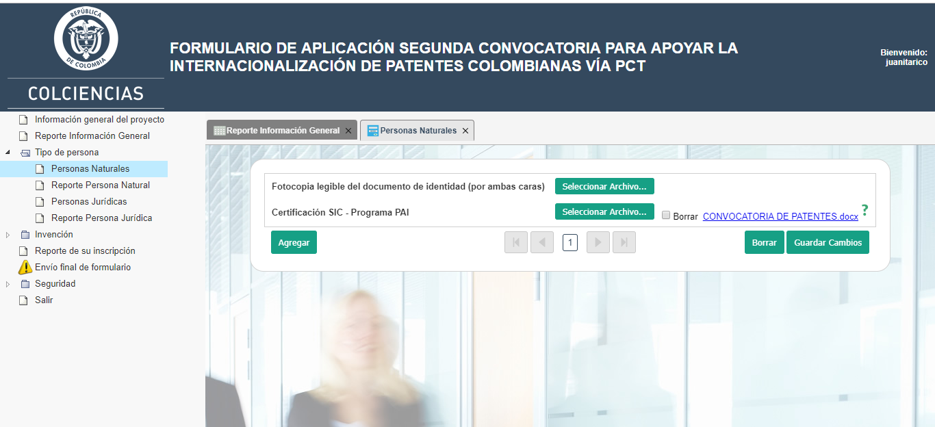

- Personas jurídicas:

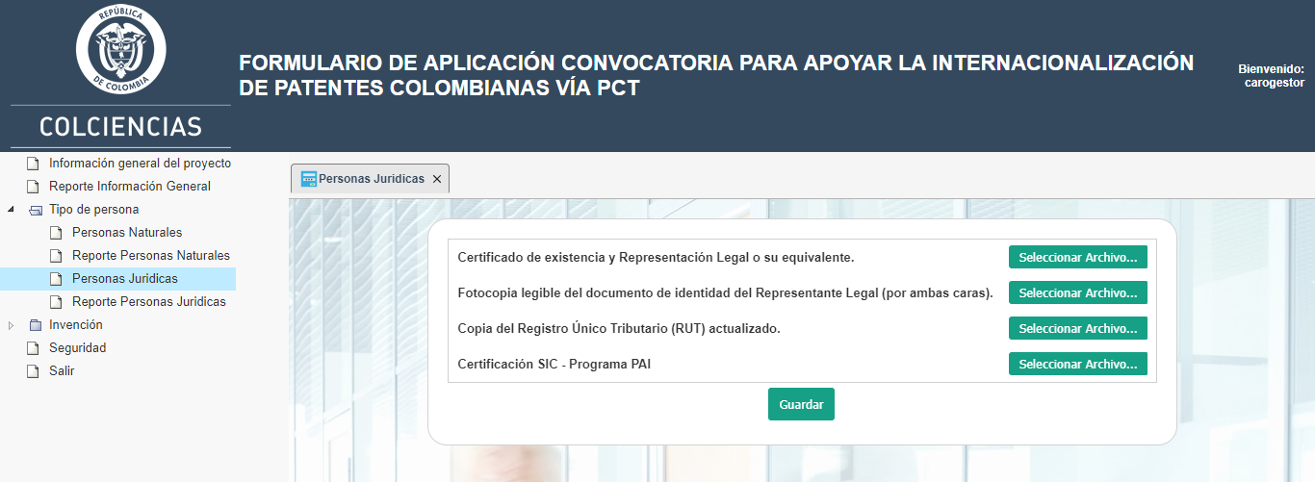

Debe cargar el certificado de existencia y Representación Legal o su equivalente (si es el caso), Fotocopia legible del documento de identidad del Representante Legal (por ambas caras), Copia del Registro Único Tributario (RUT) actualizado. Para aquellos postulantes beneficiarios del Programa PAI se requiere la presentación del documento donde conste que ha sido beneficiario del programa, emitido por la Superintendencia de Industria y Comercio – SIC.

En la opción Reporte personas jurídicas podrá encontrar todas las entradas ingresadas.

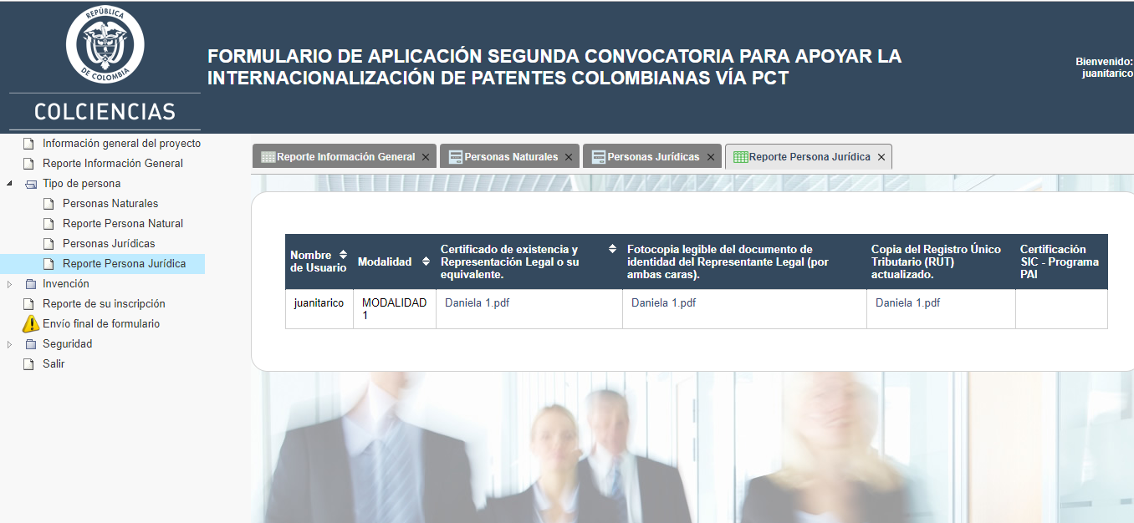

En la opción Invención:

Seleccione el sector tecnológico (Indique el o los sectores tecnológicos que más se relacionan con su invención de acuerdo a las opciones disponibles). Diligencie el título de la invención y seleccione la clase de invención.

Debe completar el formulario con los datos correspondientes al interlocutor o persona responsable de interactuar con el Aliado Técnico y Jurídico y COLCIENCIAS, y cargar el archivo correspondiente a la carta unificada de aval y compromiso institucional diligenciada (Anexo 1).

Adicionalmente, si seleccionó la modalidad 1 debe hacer una designación preliminar de países para futura entrada a fases nacionales (indique mínimo dos) y justifique las razones por las cuales desea entrar a fases nacionales en dichos países.

Si se está presentando a modalidad 1 debe adjuntar el resultado de la búsqueda tecnológica (nacional e internacional en un solo archivo) preliminar realizada por la SIC (Superintendencia de Industria y Comercio) el aliado técnico jurídico del banco de redactores de Colciencias o el gestor tecnológico de la convocatoria 793-2017 en caso de ser beneficiario de la misma.

Si ya ha presentado una solicitud de patente nacional sobre la misma invención, dicha solicitud nacional corresponde a su solicitud prioritaria y deberá diligenciar la información solicitada en el campo “información básica sobre la solicitud prioritaria”, con los archivos adjuntos solicitados, de lo contrario diligenciar la información solicitada en el campo “En caso de no contar con solicitud prioritaria” con los archivos adjuntos solicitados. Seleccione la opción “Guardar” y continúe con el siguiente paso.

También es necesario cargar los archivos correspondientes a la información comercial (modelo de negocio y estrategia preliminar de propiedad intelectual).

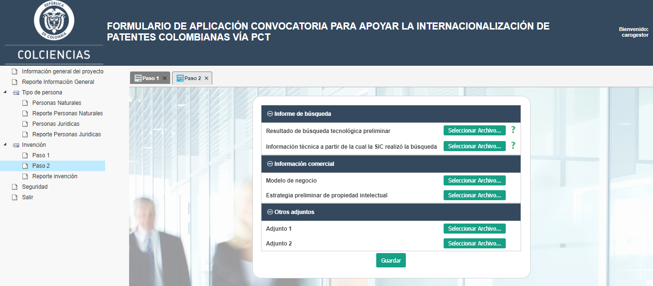

Si desea incluir información adicional a la solicitada, y que pueda apoyar su postulación, podrá hacerlo usando el campo otros adjuntos.

Es importante resaltar que el tamaño de cada archivo anexado al formulario electrónico cuenta con una capacidad máxima de 5MB; para el requisito “Otros adjuntos” tiene una capacidad máxima de 10 MB.

Si el postulante desea cargar más de una invención después de finalizar y guardar cambios para la primera postulación, podrá agregar todas las postulaciones que requiera haciendo uso del botón agregar en el módulo “Formulario invención” y guardando cambios para cada una de las postulaciones.

En la opción Reporte invención podrá encontrar todas las entradas ingresadas.

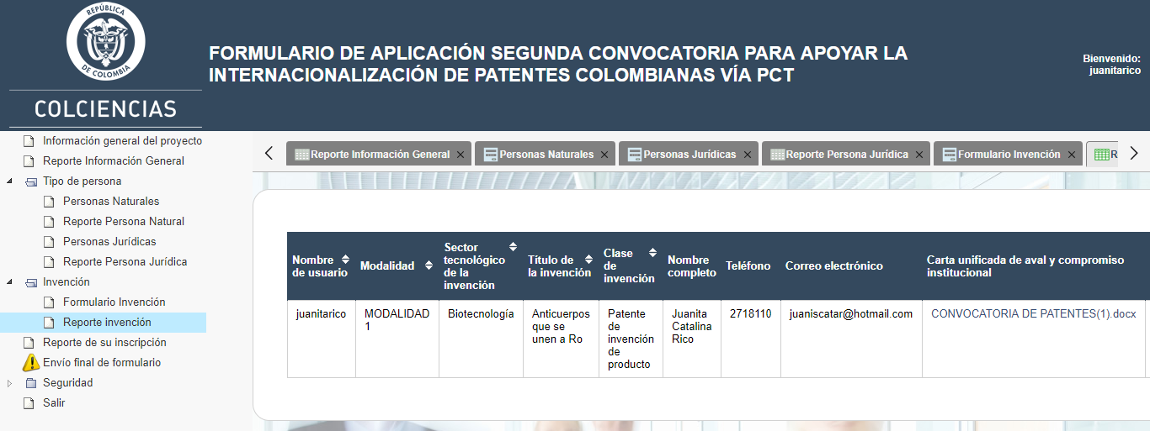

En el módulo Reporte de su inscripción encontrará la información de su postulación, incluido el número de ID que servirá para identificarla.

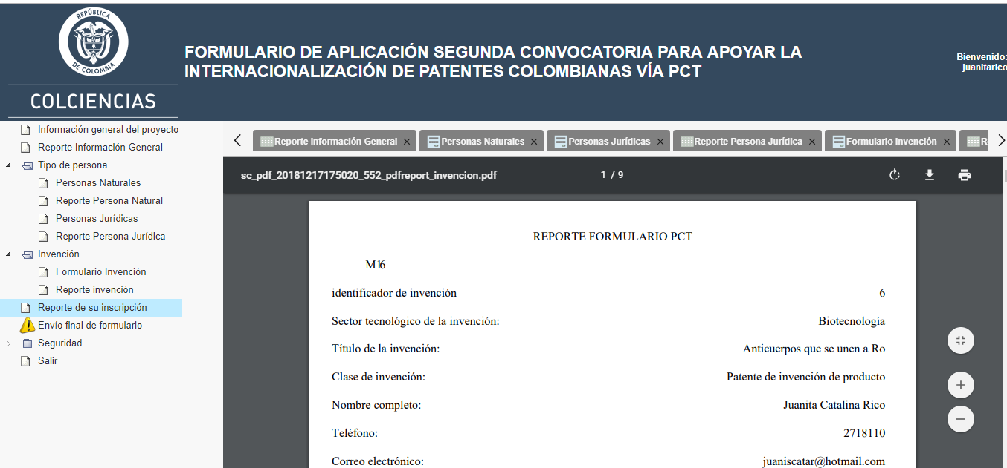

Una vez esté seguro de haber diligenciado correctamente la totalidad del formulario y que ha cargado todos los documentos requeridos, deberá seleccionar el módulo “Envío final de formulario”, seleccionar la opción de cierre “Si” y presionar el botón “Guardar”. Sólo en este caso se enviará de forma definitiva la postulación (en caso de tener varias invenciones, se enviará la totalidad de las invenciones). Surtido lo anterior, no será posible realizar modificación alguna.

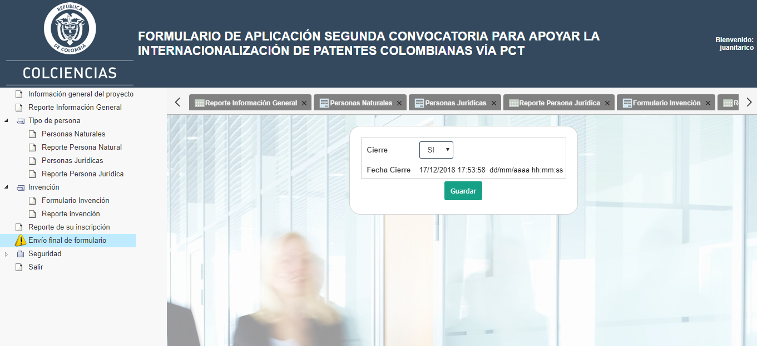

Si seleccionó la Modalidad 2 encontrará el mismo menú de los campos de información que para la Modalidad 1, se ingresan los datos de igual manera para Información general del proyecto y para Tipo de personas. Cuando se ingresa al campo “Información invención” la información que el usuario debe ingresar es la siguiente:

Seleccione el sector tecnológico (Indique el o los sectores tecnológicos que más se relacionan con su invención de acuerdo a las opciones disponibles). Diligencie el título de la invención y seleccione la clase de invención.

Debe completar el formulario con los datos correspondientes al interlocutor o persona responsable de interactuar con el Aliado Técnico y Jurídico y COLCIENCIAS. Y cargar el archivo correspondiente a la carta unificada de aval y compromiso institucional diligenciada (anexo 1).

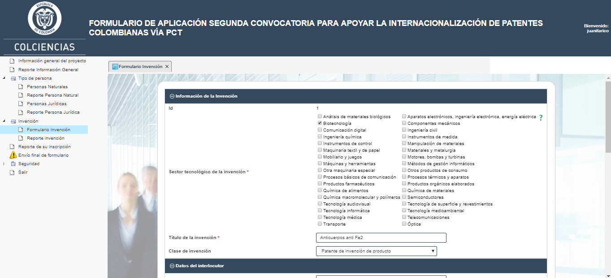

Debe designar dos (2) países para la entrada a fases nacionales y justificar por qué se desea ingresar a los países designados.

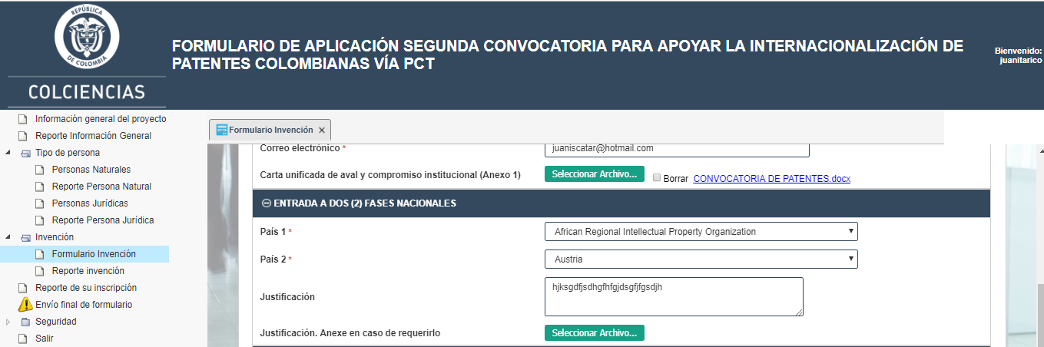

Debe ingresar la información básica de su solicitud PCT (en caso de contar con ella) y adjuntar el informe de búsqueda internacional y la opinión escrita o el examen preliminar internacional en caso de contar con éste. En caso de que a la fecha de la postulación a la presente convocatoria el Informe y Opinión escrita no hayan sido emitidos y publicados por la ISA, deberá allegarse el documento que contenga los resultados de una búsqueda tecnológica preliminar (nacional e internacional) realizada por la Superintendencia de Industria y Comercio o por un Aliado Técnico y Jurídico perteneciente al Banco de Redactores de Patentes de Colciencias, con fecha de emisión no mayor a dieciocho (18) meses previo a la fecha de cierre de la convocatoria.

Adicionalmente, debe cargar los archivos correspondientes al plan de negocio y la estrategia de propiedad intelectual.

Si desea incluir información adicional a la solicitada, y que pueda apoyar su postulación, podrá hacerlo usando el campo otros adjuntos.

Es importante resaltar que el tamaño de cada archivo anexado al formulario electrónico cuenta con una capacidad máxima de 5MB; para el requisito “Otros adjuntos” tiene una capacidad máxima de 10 MB.

En la opción Reporte invención podrá encontrar todas las entradas ingresadas.

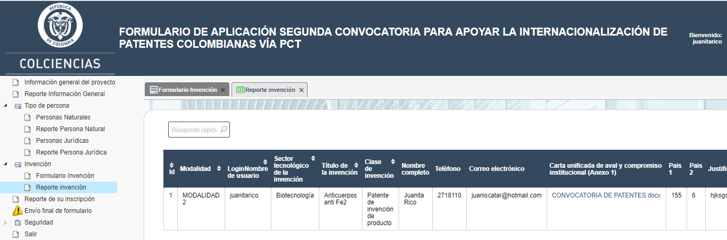

En el módulo Reporte de su inscripción encontrará la información de su postulación, incluido el número de ID que servirá para identificarla.

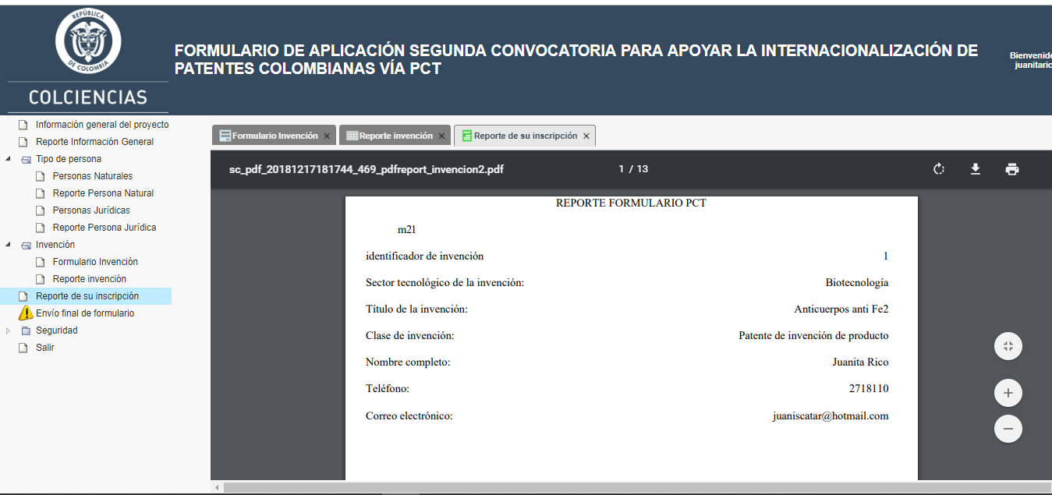

Una vez esté seguro de haber diligenciado correctamente la totalidad del formulario y que ha cargado todos los documentos requeridos, deberá seleccionar el módulo “Envío final de formulario”, seleccionar la opción de cierre “Si” y presionar el botón “Guardar”. Sólo en este caso se enviará de forma definitiva la postulación (en caso de tener varias invenciones, se enviará la totalidad de las invenciones). Surtido lo anterior, no será posible realizar modificación alguna.

En caso de necesitar asistencia podrá comunicarse al (57) (1) 6258481 extensiones 6111 y 6116.

Si desea cambiar su contraseña, puede hacerlo a través de la opción seguridad:

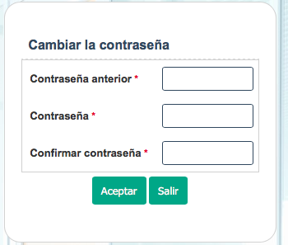

Si desea cerrar su sesión, oprima la opción salir.

